Parcours de Disc-Golf du Bois de l’Epau au Mans.
(Réalisé au 1er aout 2007, par Guillaume et Christophe du Club des Manchots)
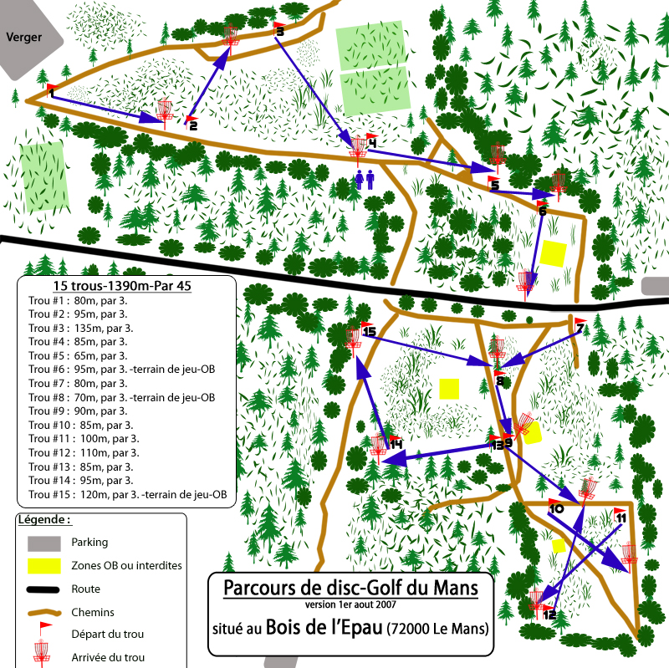

Votre fiche individuelle de score à garder !

Date du parcours | #1 | #2 | #3 | #4 | #5 | #6 | #7 | #8 | #9 | #10 | #11 | #12 | #13 | #14 | #15 | Total | +/-
…/…/…
…/…/…
…/…/…
…/…/…
…/…/…

Description des trous :

 | Description du départ | Description de l’arrivée
#1 | 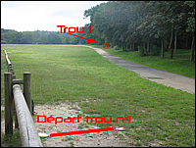  Départ depuis le calvaire, 2mètres devant, dans le chemin. | 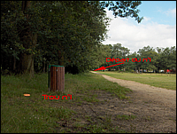
#2 | 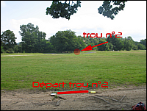  Départ au niveau des racines d’arbres à coté de la poubelle n°1. | 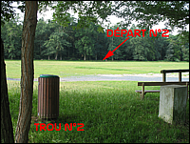  Il vau mieux êtres devant la poubelle que sur le chemin
#3 | 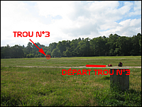  Départ depuis le chemin, 30m après la poubelle n°2.  Juste à côté d’un bloc EDF.  Trou le plus long du parcours. | 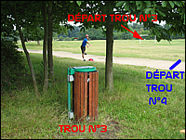  Attention quelques arbres à l’arrivée.
#4 | 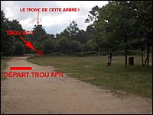  Départ à côté de la poubelle n°3, dans le chemin.  On vise le tronc de l’arbre le plus haut.  Le seul trou où on ne vise pas une poubelle.  Hauteur maximale du toucher de l’arbre 2m. | 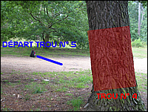
#5 | 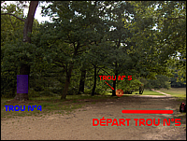  Départ à droite du tronc, dans le chemin derrière les racines.  Visez la poubelle dans le contrebas.  Attention aux premières branches qui peuvent vite vous arrêtez ! | 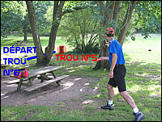  Suivant où vous arrivez le putt n’est pas aussi facile.
#6 | 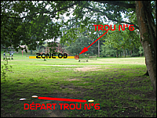  Départ à droite de la poubelle en regardant l’araignée.  Le terrain de jeu est Hors limite.  Il vaut mieux le contourner par la droite  ou passer au-dessus avec un bon drive. | 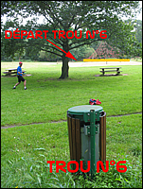  Le putt peut se faire en force,  vu que le talus de la route l’arrêtera …
#7 | 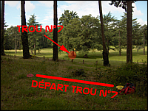  On traverse la route, et prendre les petits escaliers à gauche, de suite.  Départ depuis le 2e arbre.  Il faudra passer entre les 2 premiers arbres et viser la poubelle tout en bas ! | 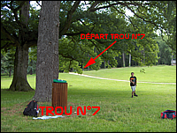  Si vous atterrissez derrière le tronc,  il faudra prévoir un putt supplémentaire…
#8 | 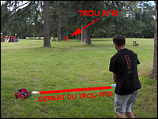  Départ à droite de la poubelle n°7  Un drive tout droit entre les 2 rangées d’arbres.  Facile à dire … | 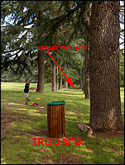
#9 | 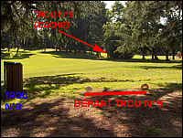  Départ à droite de la poubelle n°8  Le seul trou où on ne voit pas l’arrivée. Il faut viser un peu plus loin que prévu ou avoir la chance de traverser le buisson … | 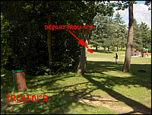  Avec cette vue, on voit mieux l’objectif !
#10 | 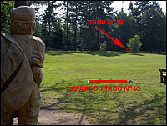  Partir à gauche du banc, et devant le bûcheron.  Il faut viser la poubelle en bord de chemin située en hauteur. | 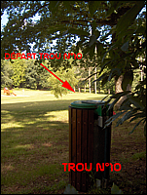
#11 | 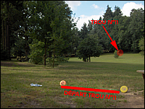  Revenir en arrière le long du chemin, vers la table de pique-nique.  A partir de là, viser la poubelle dans le coin du parc. | 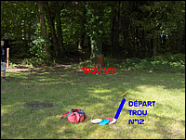
#12 | 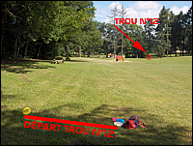  Départ du coin, à 5m du bord  Viser la même poubelle qu’au trou n°9  Aire de jeu hors limite. | 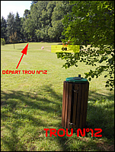
#13 | 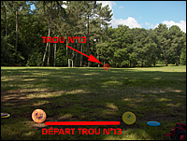  Marcher un peu, départ depuis la poubelle du trou n°8  Pour l’objectif, il faut traverser le terrain de foot et viser la poubelle au fond dans l’orée du bois. | 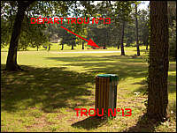
#14 | 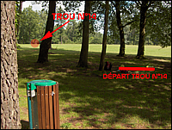  Départ 4m après la poubelle, au niveau de l’arbre.  Quelques arbres au départ qui peuvent gêner pour le drive … | 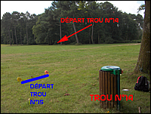
#15 | 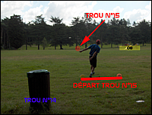  Départ à côté de la poubelle du n°14, un trou assez long mais en descente, donc plus facile…  Aire de jeu hors limite.  Viser la poubelle du trou n°7. | 